На правах рукописи

СИМБОРТ СЕБАЛЬОС Энрике Херардо

ОПРЕДЕЛЕНИЕ КОЭФФИЦИЕНТА РЕДУКЦИИ
С УЧЕТОМ ДИНАМИЧЕСКИХ ХАРАКТЕРИСТИК
СЕЙСМИЧЕСКИХ ВОЗДЕЙСТВИЙ

Специальность 05.23.17 – Строительная механика

АВТОРЕФЕРАТ
диссертации на соискание ученой степени
кандидата технических наук

Санкт-Петербург
2012
Диссертационная работа выполнена на кафедре строительной механики ФГБОУ ВПО «Санкт-Петербургский государственный архитектурно-строительный университет».

Научный руководитель: | доктор технических наук, профессор  Рутман Юрий Лазаревич
Официальные оппоненты: | Уздин Александр Моисеевич  доктор технических наук, профессор  ФГБОУ ВПО «Петербургский государственный университет путей сообщения», профессор кафедры теоретической механики  Давыдова Галина Вячеславовна  кандидат технических наук  (ООО «Гамма-Гермес», начальник отдела сейсмостойкого строительства), г. Санкт-Петербург
Ведущая организация: | ОАО Санкт-Петербургский научно-исследовательский и проектно-конструкторский институт «АТОМЭНЕРГОПРОЕКТ»

Защита состоится «31» января 2013 года в 16⁰⁰ часов на заседании диссертационного совета Д 212.223.03 при ФГБОУ ВПО «Санкт-Петербургский государственный архитектурно-строительный университет» по адресу: 190005, Санкт-Петербург, ул. 2-я Красноармейская, д.4, зал заседаний (ауд. 219).

Тел./факс (812) 316-58-72
Email: rector@spbgasu.ru

С диссертацией можно ознакомиться в фундаментальной библиотеке ФГБОУ ВПО «Санкт-Петербургский государственный архитектурно-строительный университет».

Автореферат разослан « » декабря 2012 г.

Ученый секретарь диссертационного совета,  доктор технических наук, профессор | Кондратьева Л. Н.

- ОБЩАЯ ХАРАКТЕРИСТИКА РАБОТЫ

Актуальность работы. Расчетные сейсмические нагрузки, предписанные в нормах по сейсмостойкому проектированию, как правило, ниже (а в некоторых случаях значительно ниже) сейсмических нагрузок, определяемых в предположении упругого деформирования конструкций. Такое снижение сейсмических нагрузок в нормах сейсмостойкого проектирования осуществляется при помощи коэффициентов редукции нагрузок. Коэффициенты редукции, предписанные в нормах, нацелены на учет способности рассеивания энергии за счет пластических деформаций. Уровень редукции сейсмических нагрузок главным образом основан на наблюдении динамического поведения различных конструктивных систем во время прошедших землетрясений. Однако во время сильных землетрясений способность системы к пластическим деформациям снижается вследствие накопления повреждений, вызванных цикличностью воздействий, и в ряде случаев пластический резерв конструкций может оказаться недостаточным для восприятия входной сейсмической нагрузки. Таким образом, на пластический ресурс а, следовательно, на выбор коэффициентов редукции существенно влияют такие факторы, как малоцикловая усталость, характер сейсмического воздействия, динамические характеристики сооружений и т.д. Существует ряд исследований, посвященных изучению данных факторов. Однако в этих исследованиях не до конца раскрыт их механизм влияния, поскольку критерии, заложенные в этих работах, основаны на некоторых эмпирических допущениях. Кроме того, предлагаемые критерии не связаны с конкретными физическими характеристиками, например, такими, как уровень деформаций. Необходимо отметить, что существующие подходы не указывают границы применения тех или иных значений коэффициентов редукций в зависимости от характера воздействия.
Эти пробелы в обосновании правил выбора коэффициентов редукции приводят к необходимости продолжения исследований в этой области, что определяет актуальность выбранной темы.
Степень разработанности проблемы. С момента появления «первой трактовки» коэффициента редукции (в конце 50-х начала 60-х годов в ранних работах Велетсоса А. и Ньюмарка Н.) до настоящего времени усилия многих ученых и специалистов в области сейсмостойкого проектирования были направлены на создание новых уточняющих формулировок данного коэффициента. К числу основополагающих работ относятся исследования Бертеро В., Блюма Дж., Берга Г., Фримана С., Сид Х., Томаидеса С., Пензена Дж., Корчинского И.Л., Медведева С.В., Полякова С.В., Миранды Э., Риделла Р., Идальго П.А., Айзенберга Я.М., Ржевского В.А, Круса Э., Ву Дж., Хансона Р., Нассара А., Кравинклера Х., Видича Т. и других ученых.
Анализ критериев определения коэффициента редукции показал, что существующие методики определения коэффициентов редукции подразделяются на две группы:
- Упрощенные методы оценки коэффициента редукции сейсмических нагрузок (рис. 1). К данной группе относятся исследования Козенцы Э., Баллио Дж. (методы, основанные на теории коэффициента пластичности); Холла В., Джуффре А. и Джаннини Р., Палаццо Б. и Фратернали Ф., Нассара А., Фримана С., Сид Х., Чопры А., Гоэля Р., Напетваридзе Ш.Г., Хачияна Э.Е., Мелкумяна М.Г., Немчинова Ю.И., Марьенкова Н.Г., Бабика К.Н., Пристли М., Ордаса М., Переса Л., Ли Л., Хана С., Виельма Дж., Риверо П. (методы, основанные на обобщении результатов динамических анализов нелинейных систем с одной степенью свободы); а также работы Хаузнера Дж., Комо М. и Ланни Дж., Като Б. и Акиямы Х. (методы, основанные на энергетических подходах).
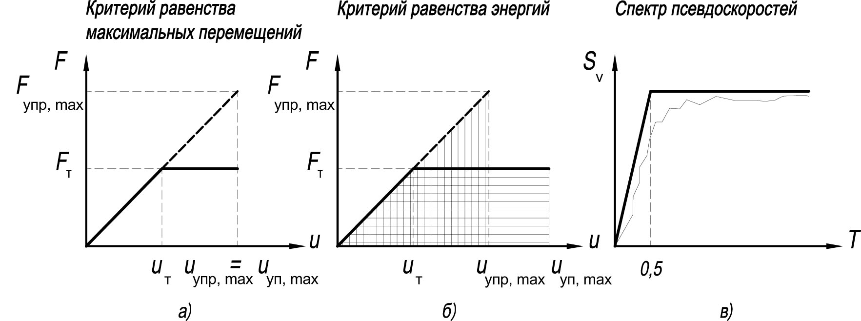
Рис. 1. Упрощенные методы оценки коэффициента редукции. Методы, основанные на: а, б) теории коэффициента пластичности; в) энергетических подходах
- Методы определения коэффициента редукции сейсмических нагрузок на основе теории малоцикловой усталости. К данной группе относятся исследования Баллио Дж. и Кастильони К., Парка Дж. и Анга А., Кравинклера Х. и Зонхрей М., МакКэйб С., Кувамура Х. и Ямамото К., Кэмпбелла С., Файхара П., Жарницкого В.И., Мирсаяпова И.Т., Болотина В.В., Чиркова В.П., Радина В.П. и др.
Исследования проблемы с позиций нелинейного поведения и оценки риска содержатся в работах Уздина А.М., Клячко М.А., Трифонова О.В., Мкртычева О.В.
На основе данных исследований сложилось современное понимание инженерных требований к сейсмостойкому строительству в целом. Эти положения в настоящее время учтены в Еврокоде-8.
Одним из самых важных аспектов при изучении коэффициента редукции сейсмических нагрузок является проведение сравнительного анализа коэффициентов редукции существующих норм сейсмостойкого проектирования. Сравнению норм сейсмостойкого проектирования различных стран посвящены работы Тады М., Накашимы М., Фардиса М.Н., Маццолани Ф., Ицкова И.Е., Марино Э., Санчеса-Рикарда Л., Боссо Л. и Барбата А. и др.
В диссертации приводится анализ коэффициентов редукции различных стран при назначении расчетной сейсмической нагрузки для случая металлических каркасных зданий при землетрясении 9-ти баллов. Результаты данного анализа приведены в таблице 1.
Таблица 1
Коэффициенты редукции сейсмических нагрузок при назначении расчетной сейсмической нагрузки
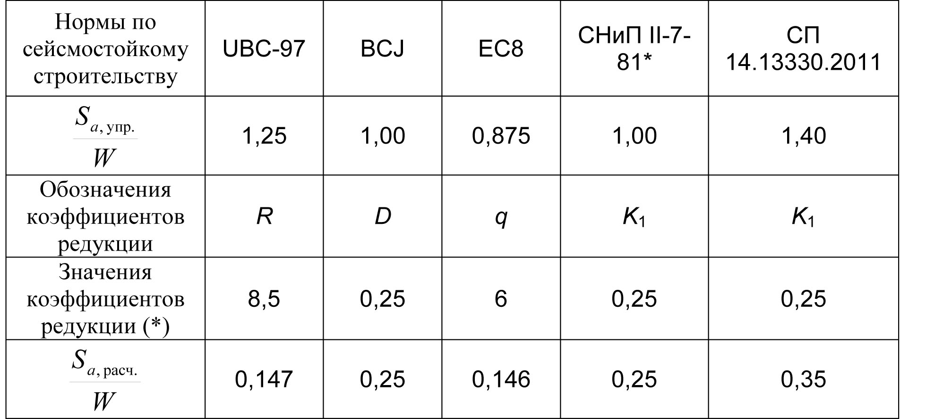
(*) – уместно напомнить, что в нормах UBC-97 и EC8 значения $S_{\text{а, расч}\text{.}}$ получаются путем деления $S_{a\text{, упр}\text{.}}$ на соответствующие коэффициенты редукции $R$ и $q$; в нормах же Японии (BCJ) и Российской Федерации (СНиП, СП), путем умножения на коэффициенты $D$ и $K_{1}$ соответственно.
Обилие исследований по рассматриваемому вопросу привело к тому, что разные авторы вкладывают различный смысл в понятия коэффициентов редукции и пластичности. Во многих случаях рекомендации по назначению коэффициентов редукции на сооружения различного класса пластичности не имеют необходимого обоснования.
Целью диссертационной работы является разработка методики определения коэффициента редукции сейсмических нагрузок для расчета сейсмостойкости зданий и сооружений. Для достижения данной цели потребовалось решить следующие задачи:
- Анализ современных подходов к выбору коэффициентов редукции сейсмических нагрузок;
- Создание математических моделей для установления взаимосвязи между величиной коэффициента пластичности $K_{μ}$ (ductility factor, $μ$) и деформациями в наиболее нагруженных элементах здания;
- Разработка математических моделей для вычисления критериальных величин накопления пластических деформаций при сейсмическом нагружении;
- Проведение расчетов по акселерограммам на основе разработанных теоретических положений;
- Разработка рекомендаций по использованию предлагаемых методик в нормативных документах;
- Проведение на простейших моделях анализа по возможности использования энергетического подхода для расчета сейсмостойкости сооружения.
Методика исследований включала построение математических моделей рассматриваемых систем, их численный анализ; сопоставление полученных результатов с имеющимися данными последствий прошлых землетрясений. При этом использовались методы строительной механики, динамики сооружений, а также методы математической статистики и статистической динамики.
Научная новизна работы
- Разработан методический подход, позволяющий при расчете на воздействие МРЗ (максимальное расчетное землетрясение) определить уровень деформаций в наиболее нагруженных элементах здания (сооружения) на основе величин коэффициента пластичности $K_{μ}$;
- Разработана методика определения пластического ресурса элементов строительных конструкций, учитывающая цикличность воздействий;
- Разработан алгоритм, позволяющий связать величину коэффициента редукции $K_{1}$ с коэффициентом пластичности $K_{μ}$;
- Установлены диапазоны частот конструкций, для которых справедливы широко используемые соотношения Ньюмарка и Холла;
- Разработаны рекомендации по выбору коэффициента редукции в виде положений, которые могут быть использованы при разработке нормативных документов;
- Установлена возможность использования критерия кумулятивной абсолютной скорости (CAV) при энергетическом подходе к анализу сейсмостойкости сооружения.
Практическая ценность диссертационной работы
- Разработана методика определения уровня пластических деформаций в элементах строительных конструкций в зависимости от максимальных перемещений сооружения при однократном и циклическом нагружениях;
- Разработана методика выбора значения коэффициента редукции сейсмических нагрузок $K_{1}$ на основе анализа пластического ресурса сооружения;
- Получены формулы, позволяющие связать величину коэффициента редукции $K_{1}$ с коэффициентом пластичности $K_{μ}$;
- Разработаны рекомендации по выбору коэффициента редукции с учетом малоцикловой усталости и характера сейсмического воздействия, сформулированные в виде положений, которые могут быть использованы при разработке нормативных документов. Полученные результаты развивают пункт 5.5 (табл. 5) актуализированной редакции СНиП II-7-81* – Свода правил СП 14.13330.2011 и пункт 6.3.2 Eurocode 8.
Личный вклад автора. Все результаты диссертационной работы принадлежат лично автору. Автором разработаны методика, позволяющая связать величину $K_{μ}$ рассматриваемой системы с уровнем деформаций, а также рекомендации по определению коэффициента редукции $K_{1}$ с учетом малоцикловой усталости и характера сейсмического воздействия.
Во всех работах, опубликованных в соавторстве, автору в равной степени принадлежит постановка задач и формулировка основных положений, определяющих научную новизну исследований.
Обоснованность и достоверность основных положений и выводов диссертационной работы обеспечиваются использованием современного математического аппарата, теории сейсмостойкости, общепринятых допущений строительной механики, теории упругости и теории пластичности; соответствием результатов исследований данным, полученным другими авторами.
На защиту выносятся:
- Методика расчета уровня пластических деформаций в элементах строительных конструкций в зависимости от максимальных перемещений сооружения, описанного упругопластической моделью с одной степенью свободы;
- Методика определения пластического ресурса элементов строительных конструкций, учитывающая цикличность воздействий;
- Методика выбора значения коэффициента редукции $K_{1}$ на основе анализа пластического ресурса, выявленного по вышеуказанным методикам;
- Формулы, позволяющие связать величину коэффициента редукции $K_{1}$ с коэффициентом пластичности $K_{μ}$ в зависимости от параметра A_{max}/V_{max};
- Рекомендации по выбору коэффициента редукции, сформулированные в виде положений, позволяющих быть использованными при разработке нормативных документов;
- Рекомендации по применению критерия CAV для оценки сейсмостойкости сооружений при воздействии землетрясений, характеризуемых одним импульсом.
Внедрение результатов и реализация работы
Разработанные рекомендации по выбору коэффициента редукции с учетом малоцикловой усталости и характера сейсмического воздействия были использованы при разработке проекта Взаимодействия для уменьшения стихийных бедствий и безопасности урбанизированных территорий (Федеральное Государственное Унитарное Предприятие Минрегиона Российской Федерации «Научно-Технический Центр по сейсмостойкому строительству и инженерной защите от стихийных бедствий» ФГУП НТЦСС, Санкт-Петербург, 2012).
Апробация работы
Основные положения и результаты диссертации докладывались на научных семинарах и конференциях:
- 63-я Международная научно-техническая конференция молодых ученых «Актуальные проблемы современного строительства», Санкт-Петербург, СПбГАСУ, 1 апреля 2010 года;
- Научный семинар «Проблема сейсмостойкости и сейсмоизоляции зданий и промышленных сооружений. Проектирование, расчет, эксперимент» в секции строительной механики и надежности конструкций имени Н. К. Снитко, Дом ученых, СПб., 10 ноября 2010 года;
- 68-я Научная конференция профессоров, преподавателей, научных работников, инженеров и аспирантов СПбГАСУ, 2 февраля 2011 года;
- 64-я Международная научно-техническая конференция молодых ученых, посвященная 300-летию со дня рождения М. В. Ломоносова, СПбГАСУ 13 апреля 2011 года;
- IX «Российская национальная конференция по сейсмостойкому строительству и сейсмическому районированию с международным участием», г. Сочи, 6-9 сентября 2011 г.;
- 12-ая Международная конференция по сейсмоизоляции, сейсмогашению и активной защите конструкций от колебаний, г. Сочи, Россия, 20–23 сентября 2011 г.
- 15-ая Международная конференция по сейсмостойкому строительству, г. Лиссабон, Португалия, 24–28 сентября 2012 г.
- Научный семинар «Актуальные проблемы динамики конструкций» в секции строительной механики и надежности конструкций имени Н. К. Снитко, Дом ученых, СПб., 14 ноября 2012 года;
Публикации
Основные положения диссертационной работы опубликованы в 10 печатных работах, из них 5 статьей в журналах, включенных в перечень изданий ВАК.
Структура и объем работы
Диссертационная работа состоит из введения, пяти глав, заключения, приложения и списка литературы. Общий объем работы составляет 168 страниц машинописного текста, включая 63 рисунка и 10 таблиц. Список литературы состоит из 150 наименований, в том числе 98 – на иностранном языке.

- ОСНОВНЫЕ ПОЛОЖЕНИЯ И РЕЗУЛЬТАТЫ ИССЛЕДОВАНИЯ
- Разработан методический подход, позволяющий при расчете на воздействие МРЗ (максимальное расчетное землетрясение) определить уровень деформаций в наиболее нагруженных элементах здания (сооружения) на основе величин коэффициента пластичности $K_{μ}$.
При сейсмостойком проектировании для количественной оценки способности системы к пластическим деформациям используется коэффициент пластичности (ductility factor). Коэффициент пластичности представляет собой отношение максимального динамического прогиба $x_{\text{max}}$ к прогибу, соответствующему превращению системы в механизм $x_{Т}$.
$K_{μ}=\frac{x_{\text{max}}}{x_{Т}}$ (1)
Коэффициент пластичности не является достаточным параметром для оценки повреждений сооружений. Для оценки поведения строительных конструкций при землетрясениях и оптимального выбора значения коэффициента редукции $K_{1}$ необходимо связать данный обобщенный параметр $K_{μ}$ с параметрами, характеризующими прочность системы.
В диссертации предложен алгоритм, позволяющий связать величину $K_{μ}$ рассматриваемой системы с уровнем деформаций, который и является критерием прочности. Для этого была использована степенная зависимость между напряжениями и деформациями:
$σ={\bar{B}}_{1}{\left|ε\right|}^{μ−1}ε\text{ ,}$ (2)
где ${\bar{B}}_{1}>0$ и $μ≤1$ – постоянные.
Степенной закон деформирования приводит к соотношению:
${\bar{B}}_{1}J_{m}{\left|χ\right|}^{μ−1}χ=−M\text{ ,}$ (3)
где $m=\frac{1}{μ},$ $χ=−\frac{d^{2}v}{{\text{dx}}^{2}}$ – кривизна балки, $J_{m}$ – обобщенный момент инерции. На рис. 2 показана эпюра распределения напряжений при изгибе балки в зависимости от показателя m.
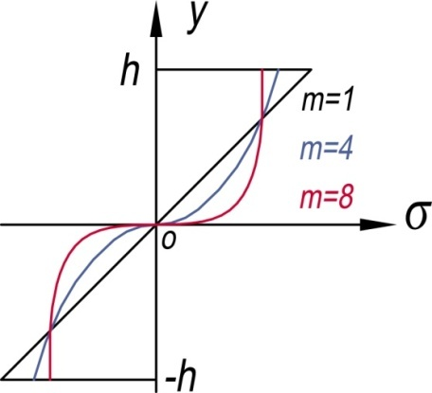
Рис. 2. Распределение напряжений при изгибе балки в зависимости от показателя m
Зависимость (3) позволила получить для консольной балки следующее выражение для коэффициента пластичности
$K_{μ}=\frac{3}{γ(m+2)}\frac{ε_{\text{max}}}{ε_{Т}}\text{ , }$ (4)
где $ε_{\text{max}}$– максимальная относительная деформация консоли, $ε_{Т}$– относительная деформация соответствующая пределу текучести, $γ$ – коэффициент, зависящий от формы поперечного сечения элемента.
Формулу (4) для консольного стержня можно использовать для определения максимальных пластических деформаций в элементах строительных конструкций, в частности, в стойках зданий с нижним гибким этажом. При анализе многоэтажных рамных систем формулу (4) необходимо видоизменить. В данном исследовании для определения максимальных деформаций в стойках многоэтажных рамных систем и зданий с нижним гибким этажом предлагается понятие эквивалентной консоли (рис. 3а). Исходя из предположений о том, что все перекрытия абсолютно жесткие в своей плоскости (в случае рамных систем), и выше гибкого нижнего этажа здание работает как единое целое, можно делать вывод о том, что колонны работают как две консольные балки (рис. 3а).
Далее можно найти $2Δ_{i}$ в каждой колонне по формуле
$2Δ_{i}=\frac{x_{\text{max}}⋅i}{n}\text{ ,}$ (5)
где $n$ – количество этажей, $i$ – этаж рассматриваемой колонны.
Рис. 3. Схема эквивалентной консоли а) и простой балки с сосредоточенными моментами на опорах б)
В соответствие с существующими рекомендациями по сейсмостойкому строительству рамные каркасы зданий следует проектировать таким образом, чтобы в наиболее напряженных сечениях, в случае если потеря устойчивости в них не представляет опасности для несущей способности сооружения, обеспечивалось развитие пластических деформаций. В связи с этим пластические зоны целесообразно предусматривать в ригелях рам. Развитие пластических деформаций в стойках может привести к потере не только общей, но и местной устойчивости стоек и к обрушению всего сооружения. Поэтому развитие пластических деформаций допускается только у оснований стоек каркаса, чтобы обеспечить образование глобального типа механизма.
В данном исследовании для определения максимальных деформаций в ригелях многоэтажных рамных систем, при действии сейсмических сил, предлагается применение эквивалентной простой балки с сосредоточенными моментами на опорах (рис. 3б). Принимая зависимость (3), дифференциальное уравнение изгиба простой балки с сосредоточенными моментами на опорах имеет вид
$\frac{d^{2}v}{{\text{dx}}^{2}}=−\frac{1}{D}{\left|M−\frac{2\text{Mx}}{l}\right|}^{m−1}\left(M−\frac{2\text{Mx}}{l}\right)\text{ ,}$ (6)
где $D=\frac{1}{B_{1}}J_{m}^{m}$ – обобщенная жесткость балки.
Выражение для угла пластического поворота имеет вид
$\frac{\text{dv}}{\text{dx}}=θ=\frac{1}{D}\left[\frac{M^{m}l}{2(m+2)}\right]\text{.}$ (7)
Из (7) был получен коэффициент пластичности в терминах углов поворота
$K_{μ,θ}=\frac{θ}{{\text{γθ}}_{\text{упр}}}=\frac{3}{γ(m+2)}\frac{ε_{\text{max}}}{ε_{Т}}\text{ ,}$ (8)
где $θ_{\text{упр}}$ – угол упругого поворота
Формула (8) представляет собой связь между коэффициентом пластичности в терминах углов поворота и деформациями простой балки.

- Разработана методика определения пластического ресурса элементов строительных конструкций, учитывающая цикличность воздействий.
Уровень повреждений строительных конструкций вследствие землетрясений зависит не только от максимального динамического перемещения, но и от накопления повреждений в результате многочисленных циклов упругопластического деформирования. Учет малоцикловой усталости представляется необходимым при сейсмостойком проектировании зданий и сооружений.
Методика расчета для определения усталостных повреждений в стальных рамных конструкциях и многоэтажных зданиях с нижним гибким этажом состоит из следующих этапов:
- Определение нелинейного динамического отклика системы с одной степенью свободы на воздействие землетрясения, заданного в виде акселерограммы.
- Нахождение максимального значения динамического перемещения $x_{\text{max}}$.
- Определение величины коэффициента пластичности $K_{μ}=x_{\text{max}}/x_{Т}$.
- Определение максимальных пластических деформаций в элементах строительных конструкций по формулам (4) и (8), позволяющим связать величину $K_{μ}$ рассматриваемой системы с уровнем деформаций.
- Отбор и классификация циклов нагружения в зависимости от характера и значений накопленных односторонних деформаций.
- Линейное суммирование усталостных и квазистатических повреждений по формуле Пальмгрена-Майнера с использованием деформационно-кинетических критериев малоцикловой прочности. Усталостные повреждения связываются с циклическими деформациями, квазистатические – с односторонне накопленными деформациями.
Доля усталостного повреждения
$d_{f}=\int_{1}^{N_{f}}{\frac{\text{dN}}{N_{f_{i}}}}\text{ ,}$ (9)
где $N$ – число циклов нагружения; $N_{f}$ – число циклов до разрушения (появления трещины); $N_{f_{i}}$– число циклов, определяемое при заданной в цикле нагружения деформации по кривой малоцикловой усталости в условиях жесткого нагружения. Зависимость долговечности от величины пластической деформации в цикле нагружения $ε_{p}$ определяется формулой Мэнсона-Коффина:
$ε_{p}N_{f}^{m_{p}}=C_{f}=\frac{1}{2}\text{ln}\frac{1}{1−ψ}\text{ ,}$ (10)
где $m_{p}$ – показатель пластичности, принимаемый в пределах 0,4…0,6.
Доля квазистатического повреждения
$d_{s}=\int_{0}^{e_{f}}{\frac{\text{de}}{ε_{f}}}\text{ ,}$ (11)
где $e$ – односторонне накопленная в процессе статического и циклического нагружения деформация; $e_{f}$ – односторонне накопленная деформация к моменту разрушения (появления трещины); $ε_{f}$ – располагаемая пластичность (деформационная способность) материала. Предельное состояние по условиям малоциклового разрушения наступает при
$d_{f}+d_{s}=\int_{1}^{N_{f}}{\frac{\text{dN}}{N_{f_{i}}}}+\int_{0}^{e_{f}}{\frac{\text{de}}{ε_{f}}}=1\text{.}$ (12)
Для классификации (в нелинейной модели с одной степенью свободы) и определения числа циклов каждого типа повреждений была разработана специальная программа.

- Установлена область применимости нелинейной модели с одной степенью свободы.
При аппроксимации движения сооружения системой с одной степенью свободы необходимо предположить, что его деформация происходит только по одной форме. Данное предположение справедливо при выполнении следующих требований:
- регулярное распределение жесткостей и масс, исключающее крутильные формы колебаний;
- образование глобального типа механизма.
В диссертации проводится сравнение результатов, полученных по упругопластической модели с одной степенью свободы и по модели со многими степенями свободы. Сравнение моделей проводится по следующим параметрам:
- перемещения, скорости и относительные ускорения центра тяжести здания (в случае систем с конечным числом степеней свободы)
- перемещения, скорости и относительные ускорения массы одностепенной системы.
В качестве систем со многими степенями свободы в данной работе применялись многоэтажная рамная конструкция и здание с нижним гибким этажом. Динамические характеристики исследуемых объектов приведены в табл. 2.
Таблица 2
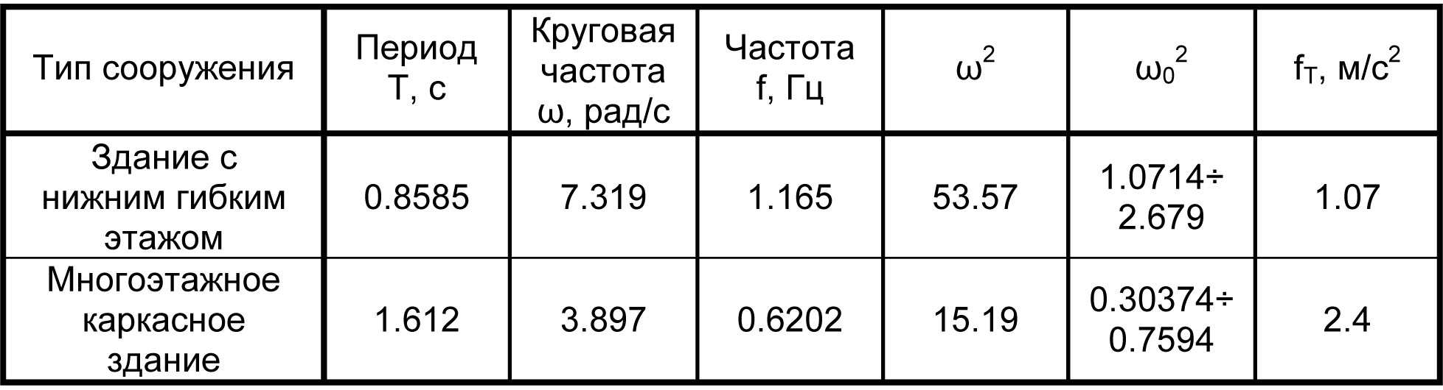
На рис. 4 приведено сравнение полученных результатов по одностепенной модели (рис. а, в), с результатами, полученными по модели со многими степенями свободы (рис. б, г) для здания с нижним гибким этажом на воздействие Northridge (рис. а, б) и для многоэтажного каркасного здания на воздействие Kobe (рис. в, г).
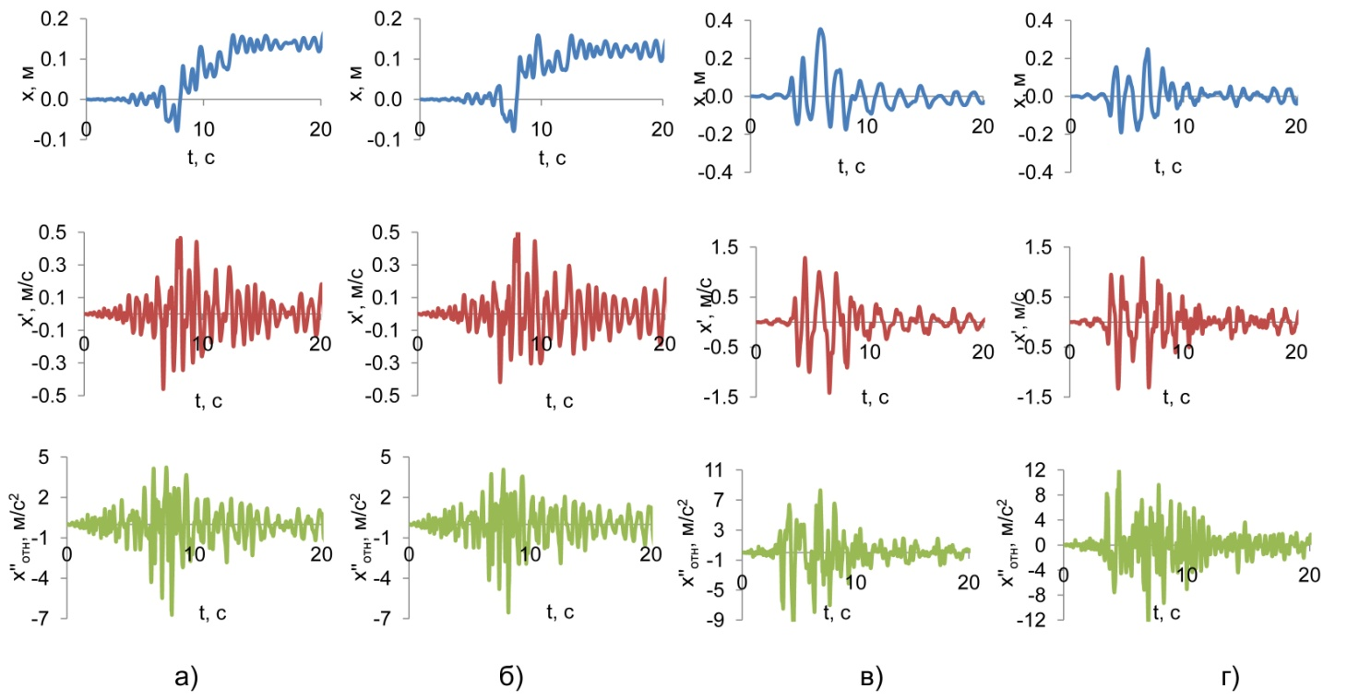
Рис. 4. Зависимости $x(t)\text{, \{}\overset{˙}{x}(t)\text{, \{}\overset{¨}{x}{}_{\text{отн}\text{.}}(t)$ здания с нижним гибким этажом а, б) и многоэтажного каркасного здания в, г)

В таблице 3 приведены максимальные значения перемещений, скоростей и относительных ускорений многоэтажной рамной конструкции и здания с нижним гибким этажом.

Таблица 3
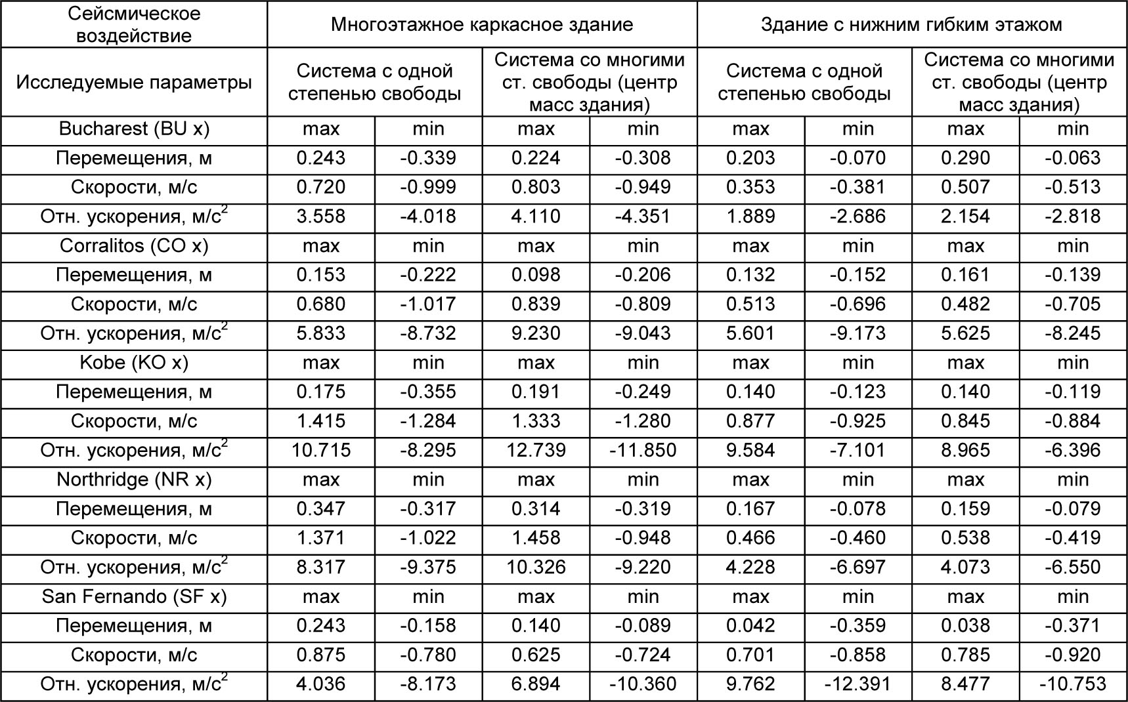

На основе анализа полученных результатов можно сделать вывод о том, что в большинстве случаев отличие между перемещениями, вычисленными по одностепенной модели и по модели со многими степенями свободы, не превышает 20% за редким исключением, когда отличие составляет примерно 50%. Указанные погрешности при выборе конструктивных вариантов можно считать допустимыми. Отличия по скоростям и относительным ускорениям также в большинстве случаев не превышают 20%.
Несмотря на то, что нелинейная модель с одной степенью свободы не учитывает ряд факторов, данная модель позволяет разумно оценить динамический отклик, особенно тех сооружений, которые преимущественно возбуждаются по первой форме.

- Разработан алгоритм, позволяющий связать величину коэффициента редукции $K_{1}$ с коэффициентом пластичности $K_{μ}$.
Результаты анализа последствий землетрясений в Мичоакане (1985), Лома Приете (1989), Нортридже (1994), Кобе (1995), Чили (2010), Тохоку (2011) показали что, пренебрежение такими факторами, как характер сейсмического воздействия, динамические характеристики сооружений, малоцикловая усталость и т.д. при определении располагаемой и требуемой пластичностей в ряде случаев может вызывать полное обрушение сооружения или его частей. В диссертации показано что при назначении коэффициента $K_{1}$, не зависящего от периода собственных колебаний системы и от частотного состава воздействия, получаемые значения коэффициентов пластичности в ряде случаев превышают допустимые (табл. 4). На рис. 5 показаны диаграммы коэффициента пластичности в зависимости от периода собственных колебаний. Диаграммы получены на основе анализа двухсот акселерограмм землетрясений.
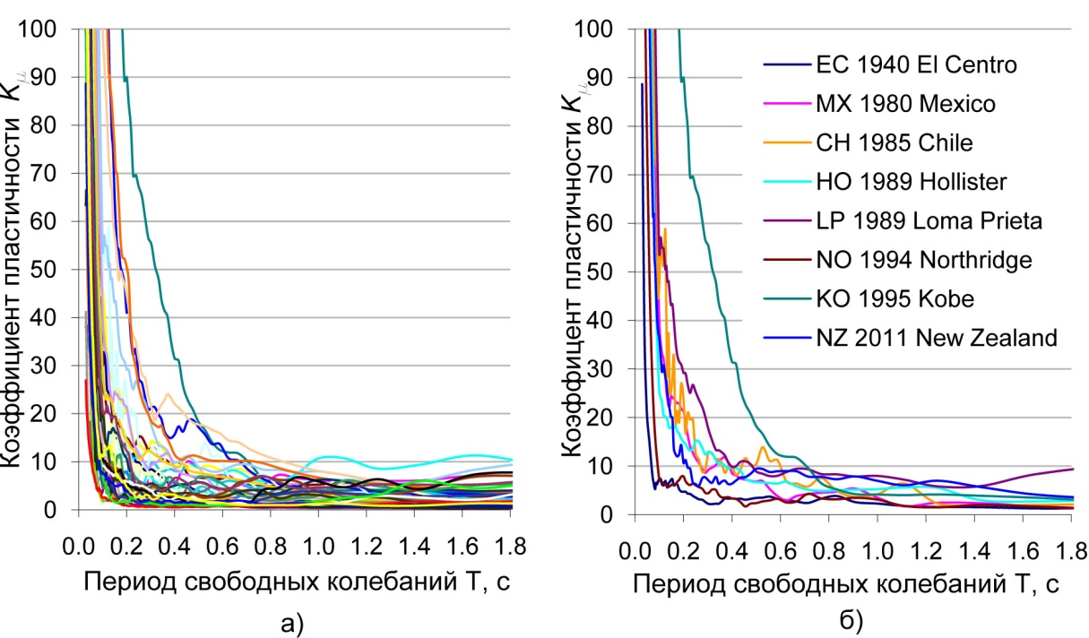
Рис. 5. Коэффициент пластичности нелинейной системы с одной степенью свободы на воздействия землетрясений. а) по данным CESMD и б) по данным самых известных землетрясений произошедших за последние семьдесят лет
В табл. 4 приведены допускаемые коэффициенты пластичности для случая стальных конструкций $K_{μ\text{,доп}}$ и количество коэффициентов пластичности, удовлетворяющих условию $K_{μ}<K_{μ\text{,доп}}$, в процентах от общего количества полученных коэффициентов, для различных интервалов периода собственных колебаний.
Таблица 4
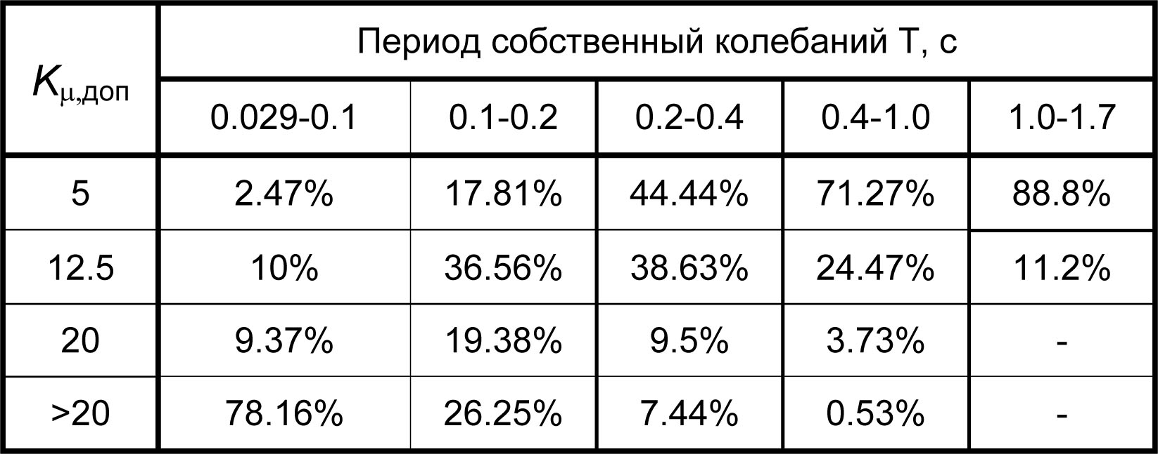
С учетом вышеизложенных данных можно прийти к выводу о том, что если учитывать характер землетрясения и динамические свойства системы, то можно создавать некий контроль повреждений при помощи коэффициента редукции $K_{1}$. В качестве примера на рис. 6 приводится сравнение значений коэффициентов пластичности на воздействие землетрясения по данным Kobe. При этом значения коэффициента редукции нагрузок принимались $K_{1}$=0,5; $K_{1}$=0,35 и $K_{1}$= 0,25.
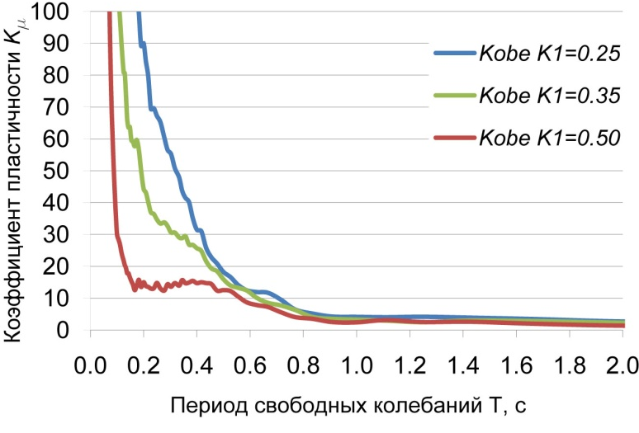
Рис. 6. Сравнение значений коэффициентов пластичности нелинейной системы с одной степенью свободы на воздействие по данным Kobe

Анализ большого количества записей землетрясений показывает, что характеристики движения грунта значительно варьируются от одной записи к другой. Частотный состав воздействия во многом зависит от эпицентрального расстояния (d), сейсмогеологических и грунтовых условий площадки строительства и т.д. Применение одного параметра A_{max} (пиковое ускорение), для адекватного описания сейсмического воздействия недостаточно. Два землетрясения, имеющие одинаковые пиковые ускорения, могут вызвать совершенно разные динамические отклики в зданиях и сооружениях. Одной из основных причин является частотный состав воздействия. На рис. 7 приведено сравнение значений коэффициентов пластичности нелинейной системы с одной степенью свободы на воздействия двух акселерограмм землетрясений, имеющих разные частотные составы и близкие по значению пики ускорений.
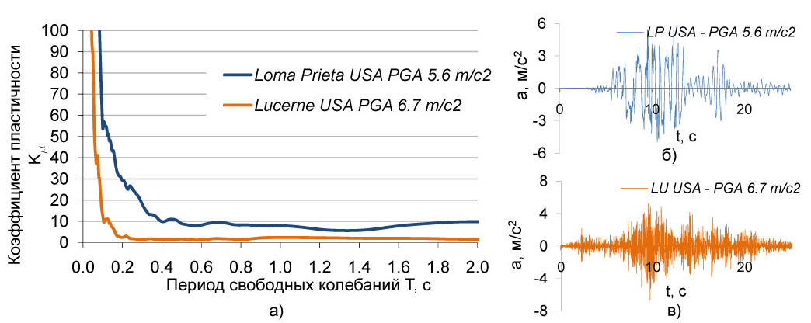
Рис. 7. Сравнение значений коэффициентов пластичности $K_{μ}$. б) акселерограмма землетрясения Loma Prieta. в) акселерограмма землетрясения Lucerne

Важным фактором, характеризующим движение грунта (частотный состав воздействия), является соотношение $\frac{\text{max}\left|a(t)\right|}{\text{max}\left|v(t)\right|}$. Можно выделить три группы в зависимости от величины этого соотношения:
- большие значения – A_{max}/V_{max}>1,2 [g/(м/с)];
- средние значения – 0,8<A_{max}/V_{max}<1,2 [g/(м/с)];
- малые значения – A_{max}/V_{max}<0,8 [g/(м/с)].
Статистически, большие значения соотношения имеют место в районах, расположенных близко к очагу землетрясения (d<25-30 км). Малые же – в районах, далеко расположенных от очага землетрясения (d>150 км).
В этой связи представляется целесообразным создать методику по подбору коэффициента $K_{1}$, зависящего от вышеупомянутых факторов, и в то же время, чтобы при принятых его значениях не превышались допустимые значения коэффициента пластичности $K_{μ,\text{тр}}$.
Методика построения кривых с постоянными значениями коэффициентов пластичности состоит из следующих этапов:
- Выбор значения коэффициента пластичности $K_{μ}$ из принятого набора исследуемых значений $K_{μ,\text{пр}}$: 1,5; 2; 4 и 8.
- Назначение границ изучаемого диапазона периодов. В данной работе принимается диапазон периодов от 0 до 2с.
- Определение линейного динамического отклика системы с одной степенью свободы, с периодом Т_{i} и параметром затухания $ξ$=0,05, на воздействие землетрясения, заданного в виде акселерограммы.
- Нахождение максимального значения динамического упругого перемещения $x_{\text{упр}}$ и соответствующей ему упругой силы $F_{\text{упр}}$.
- Задание начального значения коэффициента $K_{1}<1\text{.}$ Интервал изменения коэффициента $K_{1}$ был принят от 1 до 0,1 с шагом 0,0001.
- Вычисление значения $F_{Т}$ по формуле (13)
$F_{Т}=K_{1}F_{\text{упр}}$ (13)
- Определение нелинейного динамического отклика системы с одной степенью свободы, с теми же значениями Т_{i} и $ξ$=0,05, на воздействие землетрясения, заданного в виде акселерограммы.
- Нахождение максимального значения динамического перемещения $x_{\text{max}}$ и соответствующей ему величины коэффициента пластичности $K_{μ}=x_{\text{max}}/x_{Т}\text{.}$
- Сравнение значений вычисленного $K_{μ}$ и принятого $K_{μ,\text{пр}}$ коэффициентов пластичности. Критерием сравнения являлось условие$K_{μ,\text{пр}}−K_{μ}<0\text{,0001}$.
- Повторение процедуры для всего диапазона значений Т_{i}.
- Повторение процедуры для всех исследуемых значений $K_{μ,\text{пр}}$.
Автором получены зависимости коэффициентов редукции $K_{1}$ от периода собственных колебаний системы для заданных уровней коэффициентов пластичности и значений параметра A_{max}/V_{max}. В качестве входного воздействия был использован ансамбль из двухсот акселерограмм. В зависимости от значения A_{max}/V_{max} все записи землетрясений были разделены на три группы. Изображенные на рис. 8 диаграммы были получены после статистической обработки и представляют собой среднее значение плюс одно стандартное отклонение.

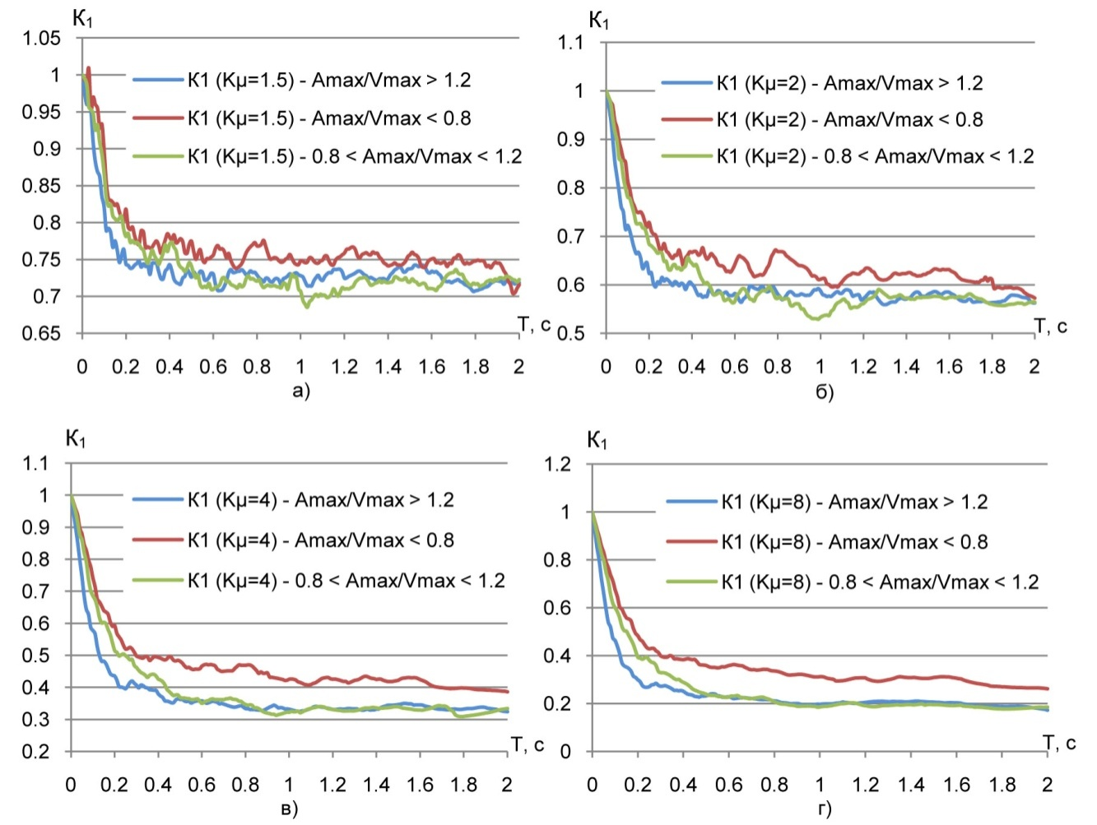
Рис. 8. Зависимости «К₁ от Т», соответствующие заданным значениям соотношений A_{max}/V_{max} [g/(м/с)] при: а) $K_{μ}$=1,5; б) $K_{μ}$=2; в) $K_{μ}$=4; г) $K_{μ}$=8

Представляется целесообразным создание единых кривых для определения значений коэффициентов редукции $K_{1}$ в зависимости от Т и от заданного уровня коэффициента пластичности $K_{μ}$.
На рис. 9 приведены предлагаемые зависимости $K_{1}−Т−K_{μ}$. Зависимости $K_{1}−Т−K_{μ}$ получены в результате статистической обработки с последующим сглаживанием кривых, построенных после анализа нелинейной модели с одной степенью свободы на воздействия двухсот акселерограмм. Данные зависимости представляют собой среднее значение плюс одно стандартное отклонение коэффициентов $K_{1}$.

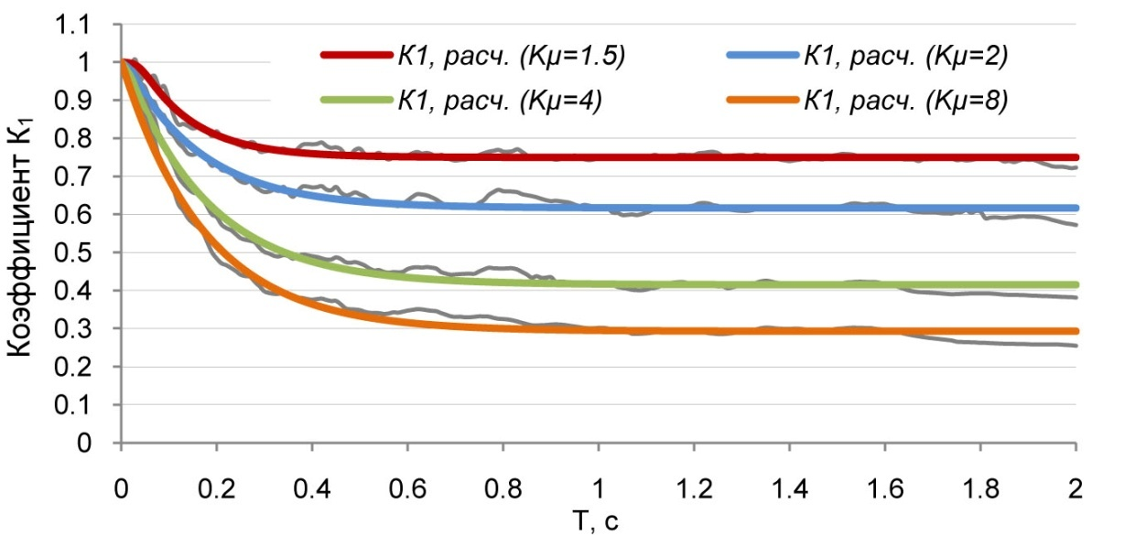
Рис. 9. Зависимость коэффициента редукции сейсмических нагрузок К₁ от периода собственных колебаний Т для заданных уровней коэффициента пластичности $K_{μ}$

Зависимости $K_{1}−Т−K_{μ}$ описываются формулой (14), связывающей коэффициент $K_{1}$ и период собственных колебаний системы в зависимости от выбранного уровня коэффициента пластичности.
$К_{1}=A+B\left\{1−{\left[1+\text{exp}\left(\frac{\left(Т+D\text{ln}\left(2^{\frac{1}{E}}−1\right)−C\right)}{D}\right)\right]}^{−E}\right\}\text{ ,}$ (14)
где A, B, C, D, E – коэффициенты, зависящие от заданного уровня коэффициента пластичности. В таблице 5 приведены значения этих коэффициентов.
Таблица 5
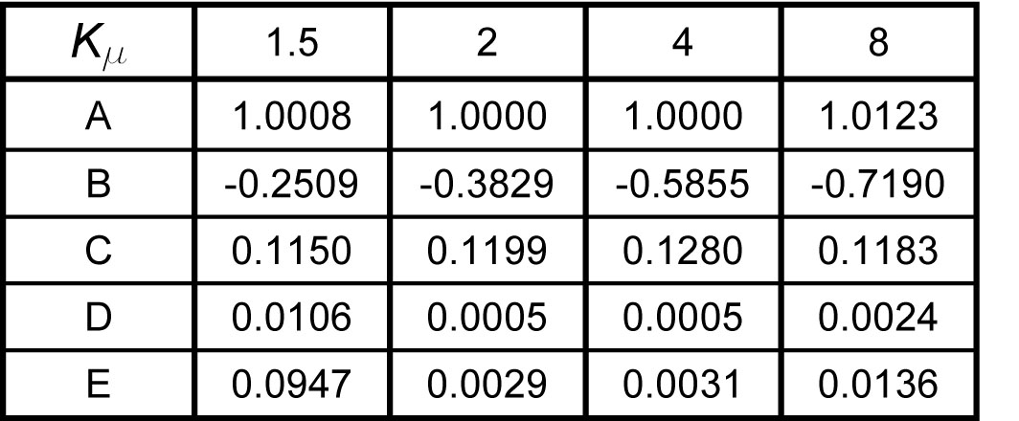

- Установлены диапазоны периодов, для которых справедливы широко используемые соотношения Ньюмарка и Холла.
Во многих публикациях представлены обоснования коэффициентов, аналогичных $K_{1}$. Большинство таких работ опираются на гипотезы проф. Ньюмарка Н., основывающиеся на предположении о равенстве максимальных перемещений, и о равенстве энергий. Однако необходимо установить границы применения данных гипотез. В диссертации приведен анализ границы применимости гипотез проф. Ньюмарка. На рис. 10; 11 показаны зависимости критериев равенства энергий и равенства максимальных перемещений от периода собственных колебаний системы при параметре A_{max}/V_{max}<0,8 и A_{max}/V_{max}>1,2 соответственно.

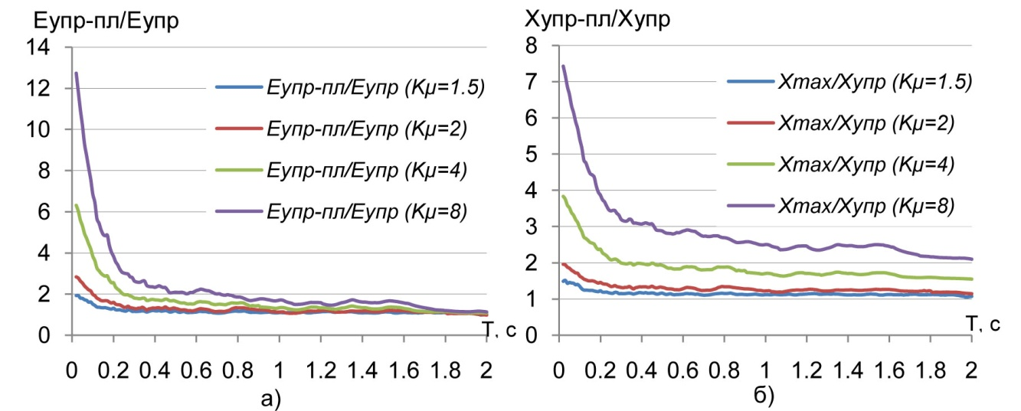
Рис. 10. Отношения: а) энергии упругопластической системы к энергии упругой системы и б) максимального перемещения упругопластической системы к максимальному перемещению упругой системы при A_{max}/V_{max}<0,8
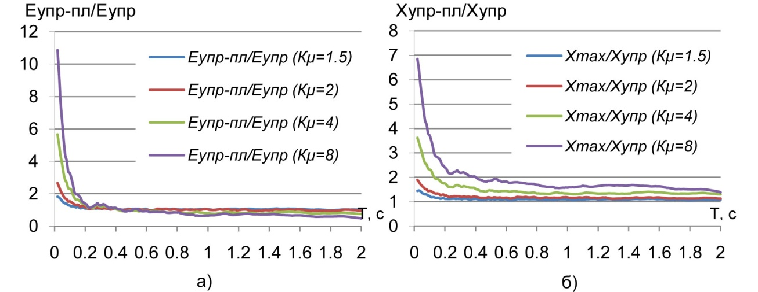
Рис. 11. Отношения: а) энергии упругопластической системы к энергии упругой системы и б) максимального перемещения упругопластической системы к максимальному перемещению упругой системы при A_{max}/V_{max}>1,2

Анализ диаграмм показывает, что при A_{max}/V_{max}<0,8 (рис. 10) в диапазоне периодов от 0,2 до 0,5с., равенство энергий выполняется лишь при малых значениях коэффициента пластичности $K_{μ}≤2$. В диапазоне периодов от 0,5 до 2с., равенство максимальных перемещений справедливо только при $K_{μ}<2\text{.}$ При A_{max}/V_{max}>1,2 (рис. 11) в диапазоне периодов от 0,2 до 0,5с., равенство энергий выполняется для всех значений $K_{μ}\text{.}$ В диапазоне периодов от 0,5 до 2с., равенство максимальных перемещений справедливо при $K_{μ}≤2\text{.}$ Таким образом, предлагаемые проф. Ньюмарком гипотезы выполняются лишь при малых значениях коэффициента пластичности и сильно зависят от частотного состава воздействия, характеризуемого параметром A_{max}/V_{max}.

- Установлена возможность использования критерия кумулятивной абсолютной скорости (CAV) при энергетическом подходе к анализу сейсмостойкости сооружения.
В настоящее время имеется ряд исследований, посвященных оценке входной сейсмической энергии. Данные исследования используют приближенные подходы для оценки входной сейсмической энергии, основанные на ряде допущений (предположение о линейности системы при оценке энергии по спектру скоростей и т.д.). Однако вследствие упругопластической работы несущих элементов системы при сейсмическом воздействии, данные оценки, на основе линейной системы с одной степенью свободы, неправомерны.
Профессором Ю. Л. Рутманом была получена формула, устанавливающая связь между возможным максимумом сейсмической энергии, поступившей в систему и критерием CAV. Формула носит общий характер и не зависит, как от числа степеней свободы, так и от наличия в ней нелинейностей. Данная оценка имеет вид:
$E(t)_{\text{сист}\text{.}}≤\frac{m(\text{CAV})^{2}}{2}=A\text{ ,}$ (15)
где $\text{CAV}=\int_{0}^{t}{\left|\overset{¨}{X}(ξ)\right|}dξ$ – импульсный критерий интенсивности сейсмического воздействия, $m$ – общая масса системы, $E(t)_{\text{сист}\text{.}}$ – поступившая в систему сейсмическая энергия.
Применение вышеуказанной оценки эффективно только в случае возникновения в сооружении резонансных процессов. Даже в этих случаях необходимо установить разумный коэффициент ее редукции, чтобы приблизить теоретическую оценку к реальной верхней границе, поступившей в сооружение энергии. В данной работе приводятся результаты анализа упругопластической системы с одной степенью свободы, подверженной представительной выборке сейсмических воздействий при фиксированном значении CAV. В результате выполненного расчетного анализа получены коэффициенты редукции теоретической оценки возможной энергонагруженности сооружения.
С целью получения реальных соотношений между поступившей в систему энергией $E(t)_{\text{сист}\text{.}}$ и величиной $A$ в данной работе были рассмотрены три вида воздействий: гармоническое, импульсное (полуволна синусоиды) и воздействие землетрясения, заданное в виде пяти акселерограмм (рис. 12).
Уровни пластического срабатывания системы были приняты как произведения ${\text{kF}}_{Т}$ (рис. 13а). Где $k$ - множитель равный 1,25; 1,00; 0,75; 0,50; 0,25; 0,125. $F_{Т}$ принимался равным максимальному значению ускорения основания PGA (рис. 12). Рассматриваемый диапазон периодов был принят от 0 до 2с.
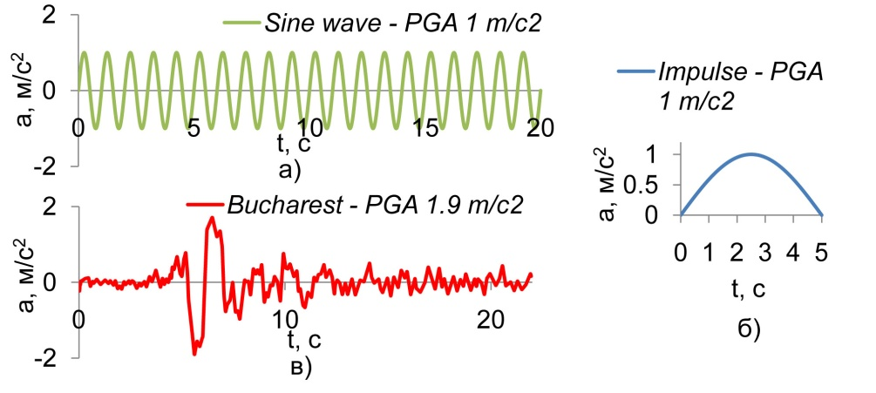
Рис. 12. Виды динамических воздействий: а) синусоидальное, б) импульсное, в) воздействие землетрясения, описанное акселерограммой

На рис. 13б приведены зависимости $E_{\text{сист}\text{.}}/A$ от отношения частот ${p_{\text{гар}}}/ω$ (где $ω$ – частота первого тона системы, равная $ω=\sqrt{C_{\text{упр}}/m}$) для упругой системы с одной степенью свободы при синусоидальном воздействии (рис. 12а) при разных значениях параметра затухания $ξ$. На рис. 14а изображены зависимости $E_{\text{сист}\text{.}}/A$ от отношения ${t_{\text{имп}}}/Т$ (где $T=2π/ω$) при импульсном воздействии (рис. 12б) при разных уровнях пластического срабатывания и значении параметра затухания $ξ$ равном 5%.
Рис. 13. а) Уровни пластического срабатывания системы. б) Зависимость величины E_{сист}/A от отношения частот ${p_{\text{гар}}}/ω$
На рис. 14б изображены зависимости $E_{\text{сист}\text{.}}/A$ от периода собственных колебаний упругопластической системы с одной степенью свободы при разных уровнях пластического срабатывания и значении параметра затухания $ξ$ равным 5% при сейсмическом воздействии (рис. 12в).
Анализ зависимостей показал, что при низкочастотных воздействиях для оценки поступившей в сооружение сейсмической энергии можно использовать величину $A$, умноженную на коэффициент редукции $k_{\text{CAV}}$, равный 0.2. Такой подход позволит провести оценку сейсмостойкости, основываясь только на критерии интенсивности воздействия и предельной энергоемкости сооружения.
Рис. 14. а) Зависимость величины E_{сист}/A от отношения t_{имп}/Т. б) Зависимость величины E_{сист}/A от периода собственных колебаний системы Т

ОСНОВНЫЕ НАУЧНЫЕ РЕЗУЛЬТАТЫ И ОБЩИЕ ВЫВОДЫ
- Разработана методика расчета уровня пластических деформаций в элементах строительных конструкций в зависимости от максимальных перемещений сооружения, описанного упругопластической моделью с одной степенью свободы.
- Разработана методика определения пластического ресурса элементов строительных конструкций, учитывающая цикличность воздействий.
- Установлена область применимости нелинейной модели с одной степенью свободы.
- Получены численные результаты, позволяющие связать величину коэффициента редукции $K_{1}$ с коэффициентом пластичности $K_{μ}$.
- Разработаны рекомендации по выбору коэффициента редукции, сформулированные в виде положений, которых могут быть использованы при разработке нормативных документов.
- Выполнен численный анализ возможности применения CAV для оценки сейсмостойкости сооружений на системах с одной степенью свободы.
- Получено обоснование, что коэффициент редукции сейсмических нагрузок должен приниматься не только в зависимости от типа здания или сооружения, но и с учетом характера воздействия, динамических характеристик системы и малоцикловой усталости.
- ПУБЛИКАЦИИ ПО ТЕМЕ ИССЛЕДОВАНИЯ
Статьи, опубликованные в рекомендованных ВАК изданиях:
- Симборт Э. Выбор коэффициента редукции сейсмических нагрузок на основе анализа пластического ресурса конструкции / Э. Симборт, Ю. Л. Рутман // Вестник гражданских инженеров.−2011. −№(2) 27. С.78-81.
- Симборт Э. Сравнение динамических упругопластических расчетов, выполненных по одностепенной модели и по модели со многими степенями свободы / Э. Симборт // Инженерно-строительный журнал.−2011.−№ 6 (24). С. 23-27.
- Симборт Э. Анализ коэффициента пластичности с целью рационального выбора коэффициента редукции нагрузок К₁ / Э. Симборт, Ю. Л. Рутман // Сейсмостойкое строительство. Безопасность сооружений. − 2011.−№ 4. С. 21 - 25.
- Симборт Э. Выбор коэффициента редукции сейсмических нагрузок на основе анализа пластического ресурса конструкции с учетом малоцикловой усталости / Э. Симборт, Ю. Л. Рутман // Сейсмостойкое строительство. Безопасность сооружений. − 2011. −№ 5. С. 23 - 26.
- Симборт Э. Методика выбора коэффициента редукции сейсмических нагрузок К₁ при заданном уровне коэффициента пластичности $μ$ / Э. Симборт // Инженерно-строительный журнал.−2012. −№ 1 (27). С. 44-52.
Статьи, опубликованные в прочих изданиях:
- Симборт Э. О коэффициенте, учитывающем неупругую работу и допускаемые повреждения конструкций при расчете на сейсмические воздействия / Э. Симборт, Ю. Л. Рутман // Актуальные проблемы современного строительства: Сборник докладов 63-й междунар. научно-технич. конф. молодых ученых / СПбГАСУ.−СПб., 2010.−В 3ч. Ч.II.−С. 142 - 145.
- Симборт Э. Пластичность при сейсмостойком проектировании зданий и сооружений / Э. Симборт, Ю. Л. Рутман // Доклады 68-я научной конференции профессоров, преподавателей, научных работников, инженеров и аспирантов университета / СПбГАСУ. − СПб., 2011. − В 5ч. Ч.I. − С. 125 - 131.
- Симборт Э. Роль коэффициента пластичности при выборе коэффициента редукции нагрузок К₁ / Э. Симборт, Ю. Л. Рутман // Актуальные проблемы современного строительства: Сборник докладов 64-я междунар. научно-технич. конф. молодых ученых, посвященная 300-летию со дня рождения М. В. Ломоносова / СПбГАСУ. − СПб., 2011.−В 3ч. Ч.II.−С. 201 - 204.
- Симборт Э. Анализ возможностей применения энергетического критерия CAV для расчета сейсмостойкости сооружения / Э. Симборт, Ю. Л. Рутман. IX Всеукраинская научно-техническая конференция «Строительство в сейсмических районах Украины». Будівельні конструкції: зб. Наук. Пр. – К.: ДП НДIБК. 2012. – Вип. 76. – С. 618-625.
- Simbort E. The Choice of the Seismic-Load Reduction Coefficient Based on the Analysis of the Plastic Resource of Structure taking into account the Low-Cycle fatigue. 15th World Conference on Earthquake Engineering / E. Simbort, Y. L. Rutman.–Portugal.–2012. Reference paper 1392.

Подписано к печати __.__.____. Формат 60 x 84 1/16. Бумага офсетная.
Усл. Печ. Л. 1. Тир. 120 экз. Заказ __.
Санкт-Петербургский государственный архитектурно-строительный университет.
190005, Санкт-Петербург, 2-я Красноармейская, 4
Отпечатано на ризографе. 190005, Санкт-Петербург, 2-я Красноармейская, 5

